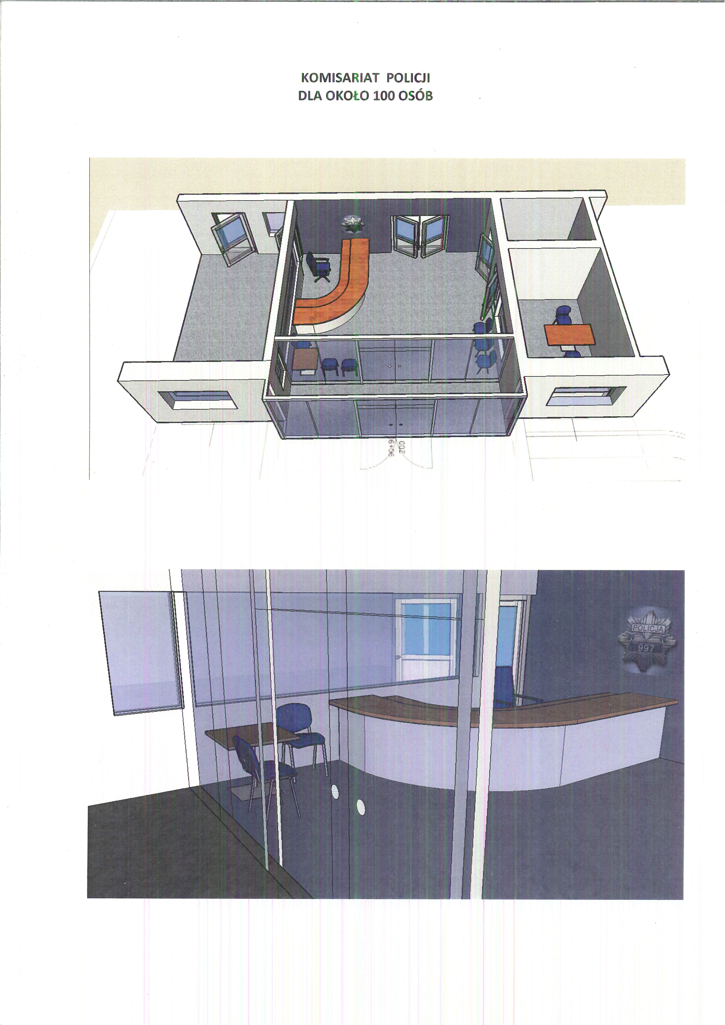

KOMENDA POWIATOWA/MIEJSKA/REJONOWA POLICJI DLA 100 OSÓB

